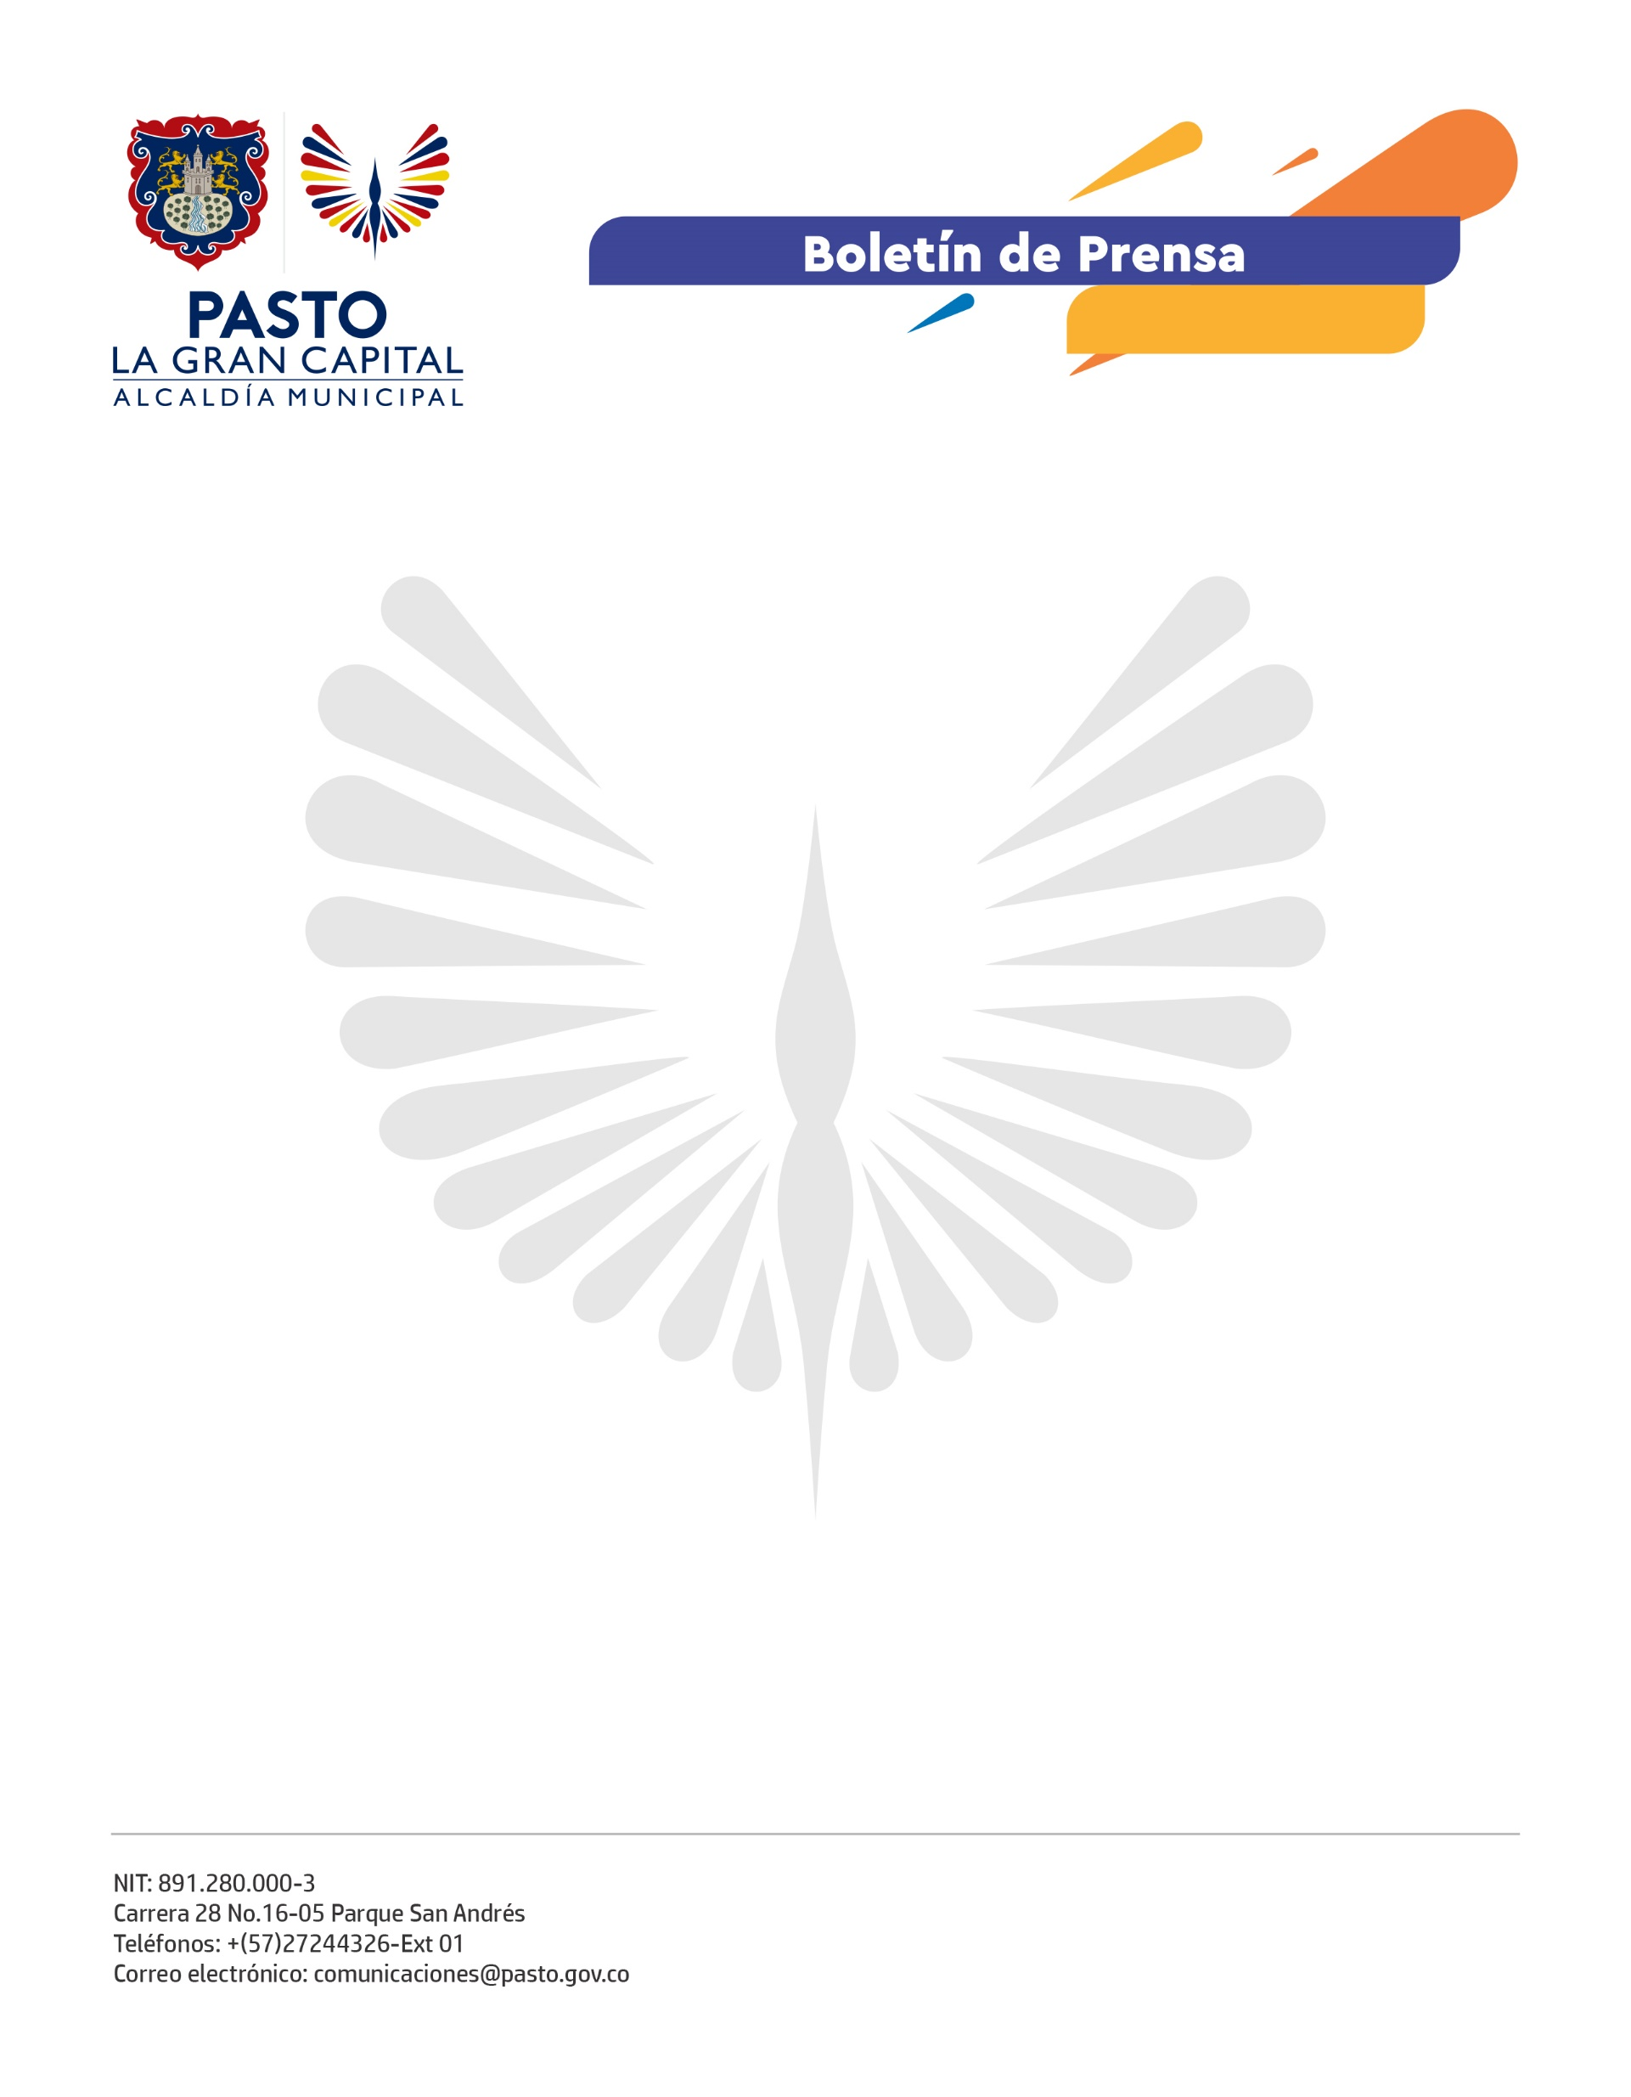
No. 430
15 de septiembre de 2021

DEL 19 AL 26 DE SEPTIEMBRE, ALCALDÍA DE PASTO LLEVARÁ A CABO LA SEMANA DE LA MOVILIDAD ‘JUNTOS EN LA MOVIDA 2021'

Con el propósito de unir esfuerzos y acciones que contribuyan a la movilidad activa, sostenible y segura de 'La Gran Capital', la Administración Municipal bajo el liderazgo del Alcalde Germán Chamorro De La Rosa, llevará a cabo la Semana de la Movilidad ‘Juntos en la Movida 2021’ del 19 al 26 de septiembre.

Durante la programación de esta esta semana, coordinada por la Secretaría de Tránsito y Transporte, con el apoyo de diversas dependencias y aliados estratégicos, se realizarán actividades recreodeportivas, culturales, ambientales, de intervención urbana y reactivación económica, con el objetivo de promover la caminata, el uso de la bicicleta, el transporte público y el cuidado del ambiente y, de esa manera, repensar la ciudad en favor de la sostenibilidad.

Entre los eventos a desarrollar se destacan los días sin carro y sin moto. El primero de ellos será el miércoles 22 de septiembre, de 8: 00 a.m. a 5: 00 p.m. y el segundo el domingo 26 de septiembre de 8:00 a.m. a 12:00 del mediodía.

Durante estos días habrá una agenda de eventos para el disfrute de la ciudadanía como la feria de emprendimiento ‘Nos movemos con la reactivación’, que liderará la Secretaría de Desarrollo Económico, así como las actividades físicas y deportivas que estarán a cargo de Pasto Deporte. Igualmente, la Secretaría de Gestión Ambiental y Corponariño se vincularán con jornadas para la medición de la calidad del aire.

El lunes 20 se realizará el ciclopaseo Urkubici, nombre que recibió el Sistema de Bicicletas Compartidas con el que cuentan 8 instituciones del municipio y el cual se constituye en el más grande del país. El martes 21 se cumplirá el lanzamiento de la campaña ‘Súbete a lo público, viajemos seguras’, encaminada a prevenir el acoso sexual en el transporte público colectivo.

El jueves 23 en el auditorio de la Universidad Cesmag se realizará un ciclo de ponencias sobre la movilidad sostenible, la Política Pública de la Bicicleta en ciudades colombianas y el transporte público, con la participación de Avante, Secretaría de Planeación y expertos locales y nacionales.

No. 430
15 de septiembre de 2021

El viernes 24 el turno será para la Feria de la Movilidad Sostenible, espacio a desarrollarse en la Plaza del Carnaval donde los ciudadanos podrán conocer las novedades del sector de vehículos eléctricos e híbridos y realizar su test drive.

El cierre de la semana será el domingo 26 de septiembre con la ciclorecrovía que estará acompañada con una muestra alegórica al Carnaval de Negros y Blancos.

“De la mano de varias dependencias de la Administración, instituciones del municipio y otros aliados del orden nacional e internacional, vamos a desarrollar una variada agenda de eventos en los que esperamos contar con la activa participación de la ciudadanía, acatando los protocolos y normas de bioseguridad”, explicó el Secretario de Tránsito y Transporte, Javier Recalde Martínez.

